萬國旗 二年 2班 26號 姓名鄭羽辰
- 世界上每個國家都有自己的國旗，你最欣賞哪個國家的國旗？為什麼？請說明理由。
在這裡加入您的文字
答：Bandiera di San Marino
我覺得著張國旗畫得很好看
每一個圖案都有專屬於自己的意義
整個的排版讓人看了不會不舒服
國家介紹如下
聖馬利諾自稱是世界上現存的最古老的國家。由一位來自達爾馬提亞北部拉布島、名為馬力諾的基督徒石匠,聖馬利諾自稱是世界上現存的最古老的國家。由一位來自達爾馬提亞北部拉布島、名為馬力諾的基督徒石匠,15世紀起確定現在的國名。1993年5月，聖馬利諾大選後，聖馬利諾政府由天主教民主黨和社會黨共同執政。聖馬利諾於1992年成為聯合國的會員國。
這裏的交通,聖馬利諾無鐵路，但有一條1.5公里的索道連接聖馬利諾市馬焦雷鎮至較高處的蒂塔諾山。另外聖馬利諾無海港或河港，但有220公里的公路。通往亞德里亞海及機場可由公路。
在軍事上,聖馬利諾國防和士兵,去過連警察都去意大利"租",現在觀光客一多,政府訓練210警察維持秩序。
在飲食和文化上,完全沒有異國差別,在聖馬利諾,國民說的是意大利語,用的錢跟意大利用的歐元一樣,吃的也是意大利菜,聖馬利諾諾就跟意大利沒兩樣,只有國旗跟國歌跟意大利不一樣。

2.請將你最喜歡的國家的國旗圖案複製或截圖於下：
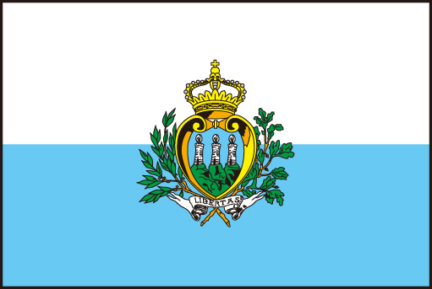
請問象徵該國的圖形或實物還有哪些？請列舉並寫出其象徵意義。
- 國旗為上白下藍的雙色旗，中央配置國徽。白色代表迪達諾（Titano）山上的雲與雪，淺藍色代表天空，這是一面昭示和平安寧的旗幟。
被橡樹和月桂樹枝所環繞的國徽中央是一顆藍色心形紋徽。紋徽中間的三座白塔，稱為「三彼尼」，它們代表著迪達諾山峰上的 Guaita、Cesta、Montale三座城堡。白塔上插有白色的鴕鳥羽毛，代表三座城曾經使用鴕鳥羽毛做為旗標。這三座塔象徵國家自我防衛的能力。白塔下的綠色山峰暗示著聖馬利諾是建在山上的小國。國徽頂端繪有一頂金色的鑲有珠寶的公爵王冠，表示聖國曾是義大利馬爾比諾公爵的保護地；國徽下端的白色飾帶上有表示自由女神的文字「自由」，它使人想起義大利戰爭時期，逃亡到聖馬利諾來尋求庇護的人們

